（选修3-1）
第一部分 静电场
专题1.16 带电粒子在匀强电场中的运动（提高篇）
一．选择题
1.(2019·河北省邢台市上学期期末)如图所示，空间存在两块平行的彼此绝缘的带电薄金属板A、B，间距为d，中央分别开有小孔O、P.现有甲电子以速率v₀从O点沿OP方向运动，恰能运动到P点．若仅将B板向右平移距离d，再将乙电子从P′点由静止释放，则( )
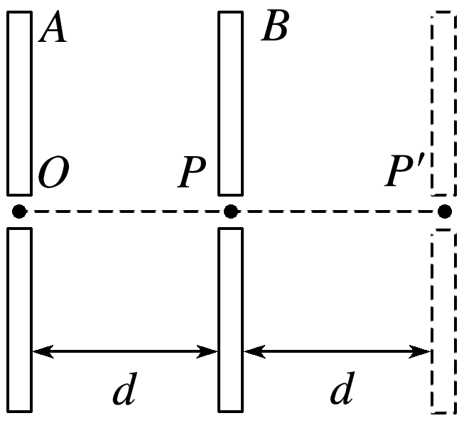
A．金属板A、B组成的平行板电容器的电容C不变
B．金属板A、B间的电压减小
C．甲、乙两电子在板间运动时的加速度相同
D．乙电子运动到O点的速率为2v₀
【参考答案】 C
【名师解析】 两板间距离变大，根据C＝可知，金属板A、B组成的平行板电容器的电容C减小，选项A错误；根据Q＝CU，Q不变，C减小，则U变大，选项B错误；根据E＝＝＝，可知当d变大时，两板间的场强不变，则甲、乙两电子在板间运动时的加速度相同，选项C正确；根据e·E·2d＝mv²，e·E·d＝mv，可知，乙电子运动到O点的速率v＝v₀，选项D错误．
2.(2018·河南省南阳市上学期期末)如图所示，一充电后与电源断开的平行板电容器的两极板水平放置，板长为L，板间距离为d，距板右端L处有一竖直屏M.一带电荷量为q、质量为m的质点以初速度v₀沿中线射入两板间，最后垂直打在M上，则下列结论正确的是(已知重力加速度为g)( )
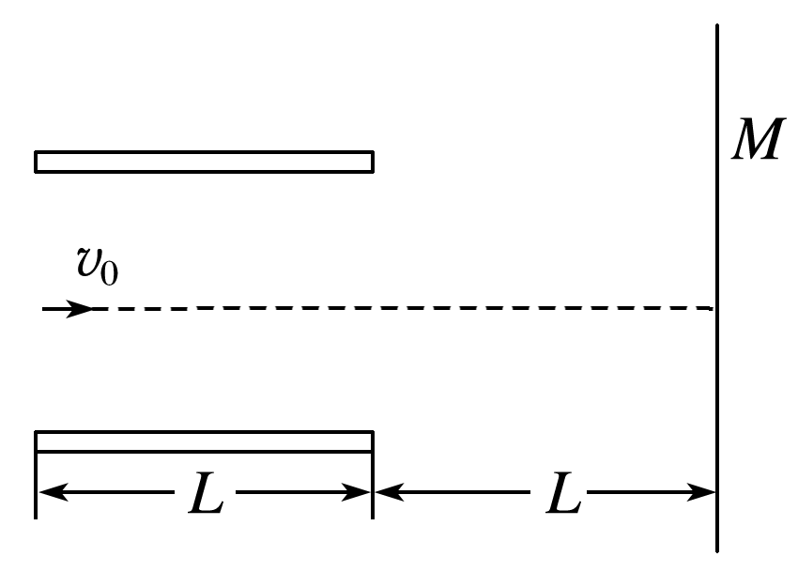
A．两极板间电压为
B．板间电场强度大小为
C．整个过程中质点的重力势能增加
D．若仅增大两极板间距，则该质点不可能垂直打在M上
【参考答案】 BC
【名师解析】 据题分析可知，质点在平行板间轨迹应向上偏转，做类平抛运动，飞出电场后，质点的轨迹向下偏转，才能最后垂直打在屏M上，前后过程质点的运动轨迹有对称性，如图所示：
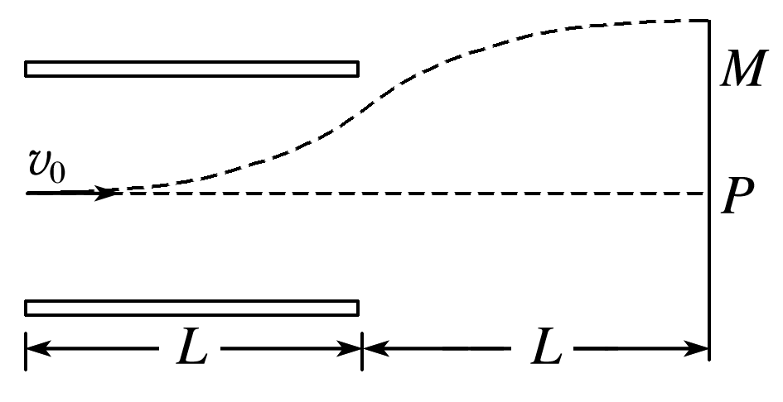
可见两次偏转的加速度大小相等，根据牛顿第二定律得：qE－mg＝ma，mg＝ma，解得E＝，由U＝Ed得板间电势差U＝×d＝，故A错误，B正确；质点在电场中向上偏转的距离y＝at²，a＝＝g，t＝，解得：y＝，故质点打在屏上的位置与P点的距离为：s＝2y＝，重力势能的增加量E_{p}＝mgs＝，故C正确；仅增大两极板间的距离，因两极板上电荷量不变，根据E＝＝＝＝可知，板间场强不变，质点在电场中受力情况不变，则运动情况不变，故仍垂直打在屏M上，故D错误．
3.(福建省厦门市2016届高三第二次质量检查理科综合试题)在匀强电场中有一个半径为R=1m的圆，电场方向与圆的平面平行，O、P两点电势差为10V，一个电子在该匀强电场中仅受电场力作用下运动，且在P、Q两点上速度方向与圆的切线一致，速度大小均为1m/s ，则 （ ）
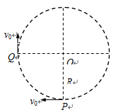
A．电子从P到Q的运动过程中，动能先增大后减小
B．电子可能做圆周运动
C．该匀强电场的电场强度E＝10V/m
D．O点与圆周上电势最低的点的电势差为10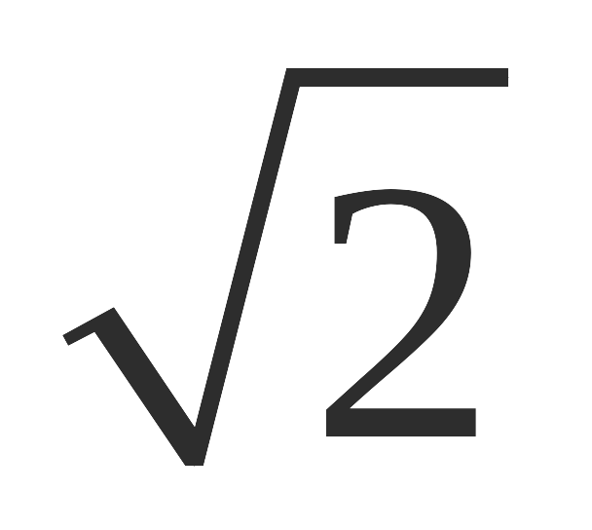V
【参考答案】D
【名师解析】
带电粒子仅在电场力作用下，由于粒子在P、Q两点动能相等，则电势能也相等．因为匀强电场，所以两点的连线PQ即为等势面，根据等势面与电场线垂直特性，从而画出电场线CO．由曲线运动条件可知，正电粒子所受的电场力沿着CO方向，因此粒子从P到Q做抛体运动，速度方向与电场力方向夹角先大于90°后小于90°，电场力对于运动来说先是阻力后是动力，所以动能先减小后增大，故AB错误；
匀强电场的电场强度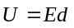式中的是沿着电场强度方向的距离，因而由几何关系可知，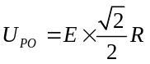，所以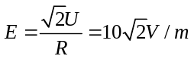，圆周上电势最高的点与O点的电势差为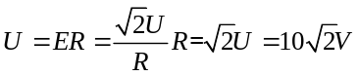，故D正确，C错误。
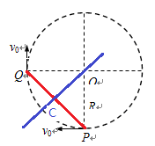
考点：电势差与电场强度的关系；电势能
【名师点睛】紧扣动能相等作为解题突破口，由于仅在电场力作用下，所以得出两点的电势能大小关系．并利用等势面与电场线垂直的特性，从而推出电场线位置．再由曲线运动来确定电场力的方向．同时考查中的含义重要性。
二．计算题
1．（12分）（2018四川四市二诊）如图所示，在竖直平面内xOy坐标系的第一、二象限内有沿x轴正方向的匀强电场，第三、四象限内有沿y轴负方向的匀强电场．长度为L的绝缘轻质细线一端固定在O点，另一端系质量为m、电荷量为＋q的小球，小球恰能绕O点做完整的圆周运动。轨迹与y轴负半轴交于A点，距地面高度为L，重力加速度为g，四个象限内匀强电场的场强大小都是E＝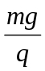，不计阻力，运动过程中电荷量保持不变。
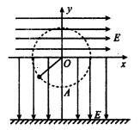
（1）求小球做圆周运动过程中的最小速度；
（2）小球运动到A点，剪断细线，求小球落地点与A点间的水平距离。
【名师解析】（1）小球在三、四象限内做圆周运动，在最左端或者最右端，最小速度可以为零，但是，这种情况下，小球不能在一、二象限内做圆周运动．
小球在一、二象限内做圆周运动过程中，设受到的电场力为F₁，合力为F，合力与水平方向的夹角为．则
F_{l}＝qE（1分）
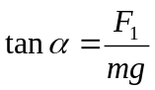（1分）
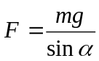（1分）
解得：＝45°，F＝mg
即小球在圆周上与O点连线夹角为45°的C点时速度最小，设最小速度为v_{c}，则
F＝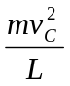（1分）
解得：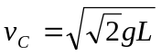 （1分）
（2）设小球在A点速度为v_{A}．剪断细线后小球加速度为a．运动时间为t，小球落地点与A点间的水平距离为x，则
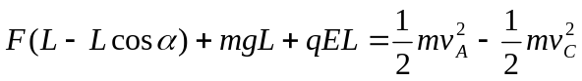（2分）
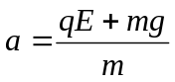（1分）
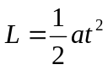（1分）
x＝v_{A}t（1分）
解得：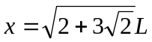 （2分）
2．(20分)（2018高考冲刺卷10）如图所示，两竖直虚线间距为L，之间存在竖直向下的匀强电场。自该区域的A点将质量为M、电荷量电荷量分别为q和－q(q>0)的带电小球M、N先后以相同的初速度沿水平方向射出。小球进入电场区域，并从该区域的右边界离开。已知N离开电场时的位置与A点在同一高度；M刚离开电场时的动能为刚进入电场时动能的8倍。不计空气阻力，重力加速度大小为g。已知A点到左边界的距离也为L。
(1)求该电场的电场强度大小；
(2)求小球射出的初速度大小；
(3)要使小球M、N离开电场时的位置之间的距离不超过L，仅改变两小球的相同射出速度，求射出速度需满足的条件。
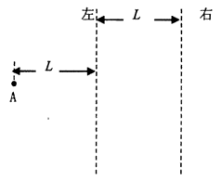
【名师解析】(1)设小球M、N在A点水平射出的初速度大小为v₀，则他们进入电场时是水平速度仍然为v₀，所以小球M、N在电场中运动的时间相等。
进入电场前，水平方向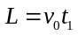
竖直方向下落的距离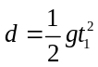
进入电场时竖直速度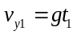
进入电场后，水平方向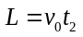
故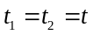
设N粒子运动的加速度为a，竖直方向有：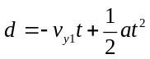
解得：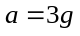
由牛顿第二定律得：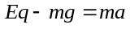
解得：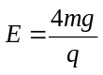
(2)粒子M射出电场时竖直速度为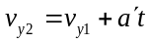
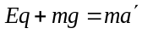
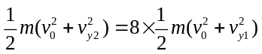
解得：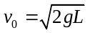
(3)以竖直向下为正，M的竖直位移为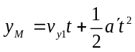
N的竖直位移为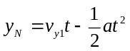
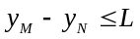
解得：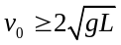
3．(2016·浙江杭州高三月考)(20分)如图所示，在x>0，y>0区域内有平行于xOy平面的匀强电场和垂直xOy平面的匀强磁场。现有一带负电的粒子从坐标原点O沿某一方向以一定的初动能入射，在电场和磁场的作用下发生偏转，先后经过A(8，6)、B(12，18)两点时，动能变为初动能的0.6和0.4。不计重力的影响。
(1)确定电场强度的方向；
(2)若粒子的电荷量为－2×10^{－7} C，初动能为1×10^{－5} J，求电场强度的大小。
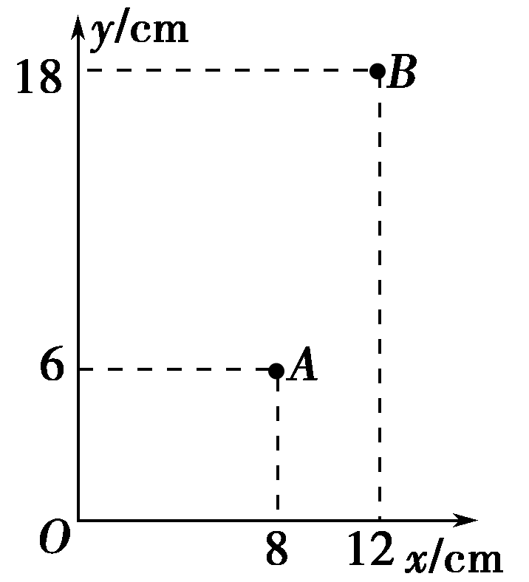
【名师解析】 (1)方法1
令电场强度的方向与x轴的夹角为θ，粒子在O点时的初动能为E_{kO}，粒子从O点运动到A点，根据动能定理得
qEOAcos(α－θ)＝E_{kO}－E_{kA}＝0.4 E_{kO}①
式中α为OA与x轴的夹角。
同理，粒子从O点运动到B点，有
qEOBcos(β－θ)＝E_{kO}－E_{kB}＝0.6 E_{kO}②
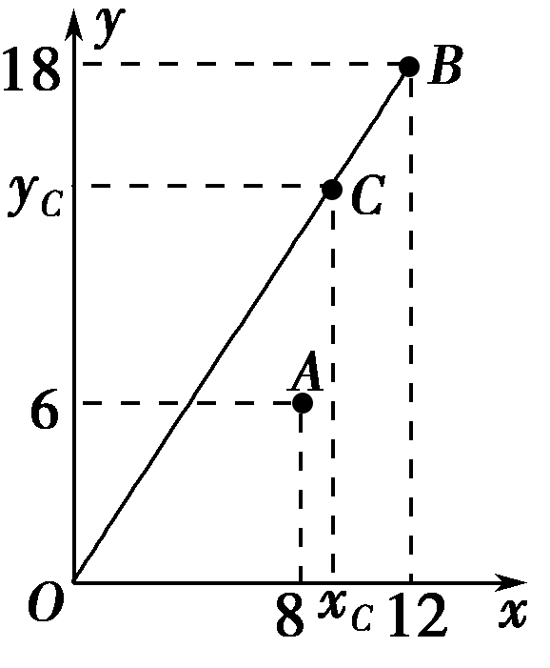
②式中β为OB与x轴的夹角。
联立①②并利用A、B两点的坐标值解得
θ＝0，即电场强度的方向沿x轴正方向。
方法2
设粒子在O点时的初动能为E_{kO}，粒子从O点运动到A点，根据动能定理得
qU_{OA}＝E_{kO}－E_{kA}＝0.4E_{kO}
同理，粒子从O点运动到B点，有
qU_{OB}＝E_{kO}－E_{kB}＝0.6E_{kO}
由于是匀强电场，沿OB方向电势均匀降落，设在OB上点C(x_{C}，y_{C})的电势与A点相同，那么
＝＝＝＝
联立解得
x_{C}＝8 cm，y_{C}＝12 cm。故AC连线与y轴平行，因此电场强度的方向沿x轴正方向。
(2)将q＝2×10^{－7} C，E_{kO}＝1×10^{－5} J及θ＝0代入①或②，即可解得E＝250 V/m。
答案 (1)沿x轴正方向 (2)250 V/m
4．(2016·江西南昌调研)(20分)如图所示，在平面直角坐标系中，有方向平行于坐标平面的匀强电场，坐标系内有A、B两点，其中A点坐标为(6 cm，0)，B点坐标为(0， cm)，坐标原点O处的电势为0，A点的电势为8 V，B点的电势为4 V。现有一带电粒子从坐标原点O处沿电势为0的等势线方向以速度v＝4×10⁵ m/s射入电场，粒子运动时恰好通过B点，不计粒子所受重力，求：
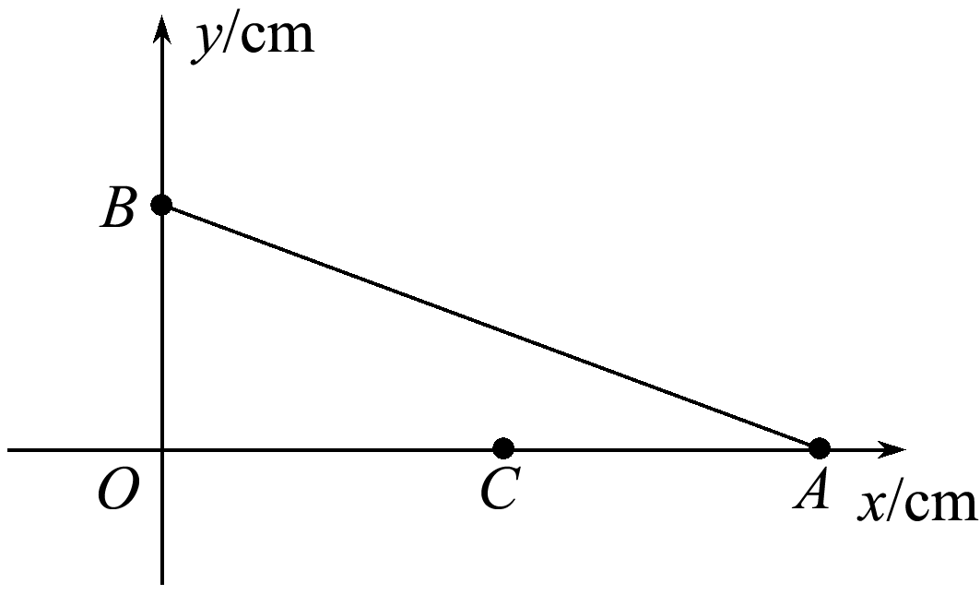
(1)图中C处(3 cm，0)的电势；
(2)匀强电场的场强大小；
(3)带电粒子的比荷。
【名师解析】 (1)设C处的电势为φ_{C}，因为OC＝CA
所以φ_{O}－φ_{C}＝φ_{C}－φ_{A}
解得φ_{C}＝＝ V＝4 V。
(2)B、C两点的连线为等势线，电场强度方向与等势线BC垂直，设∠OBC＝θ，则OB＝L＝ cm
因为tan θ＝＝，所以θ＝60°
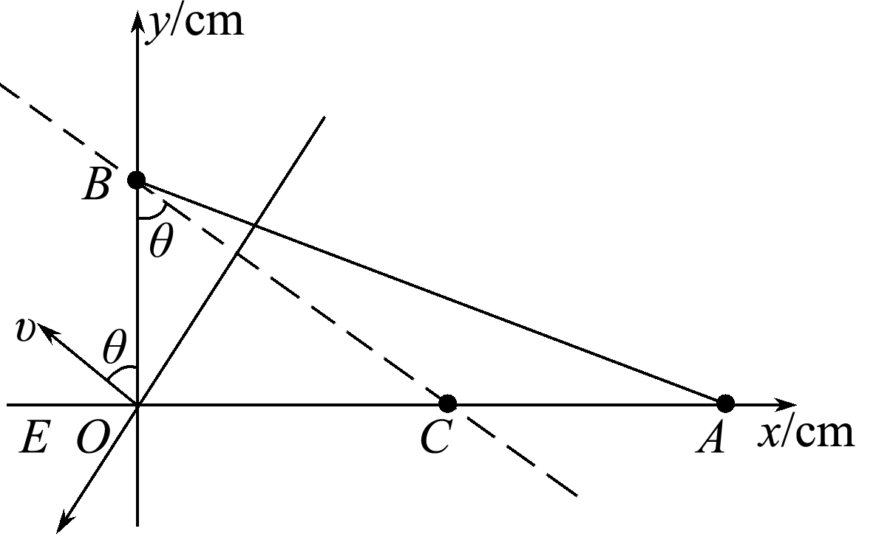
又U＝Ed
可得E＝＝＝ V/m＝×10² V/m。
(3)带电粒子做类平抛运动，则有
Lcos θ＝vt
Lsin θ＝ t²
解得＝＝ C/kg
＝2.4×10¹¹ C/kg
所以带电粒子的比荷为2.4×10¹¹ C/kg。
答案 (1)4 V (2)×10² V/m (3)2.4×10¹¹ C/kg
5. 如图所示，一个带正电的粒子以平行于x轴正方向的初速度v₀从y轴上a点射入第一象限内，为了使这个粒子能经过x轴上定点b，可在第一象限的某区域内加一方向沿y轴负方向的匀强电场．已知所加电场的场强大小为E，电场区域沿x方向的宽度为s，Oa＝L，Ob＝2s，粒子的质量为m，带电量为q，重力不计，试讨论电场的左边界与b的可能距离．
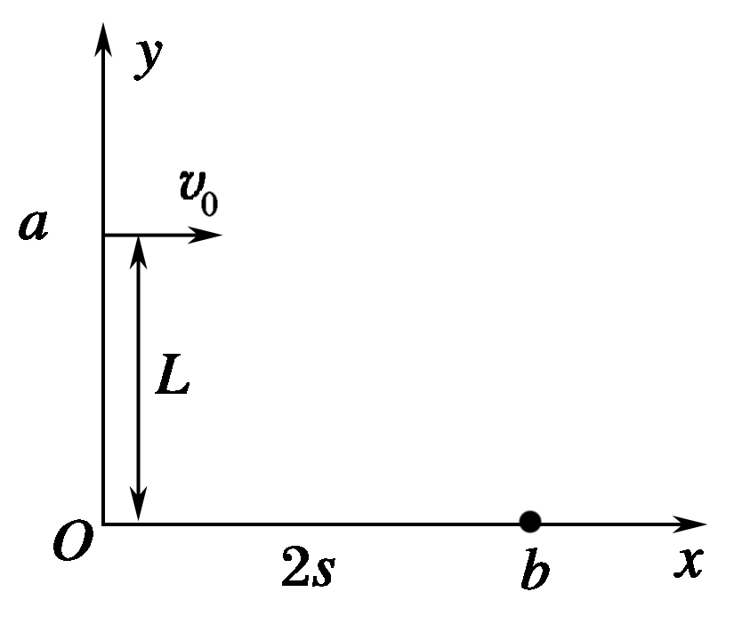
【名师解析】 设电场左边界到b点的距离为Δx，已知电场宽度为s，Ob＝2s，分以下两种情况讨论
(1)若粒子在离开电场前已到达b点，如图甲所示，即
Δx≤s，则Δx＝v₀t y＝L＝t²
联立解得Δx＝.
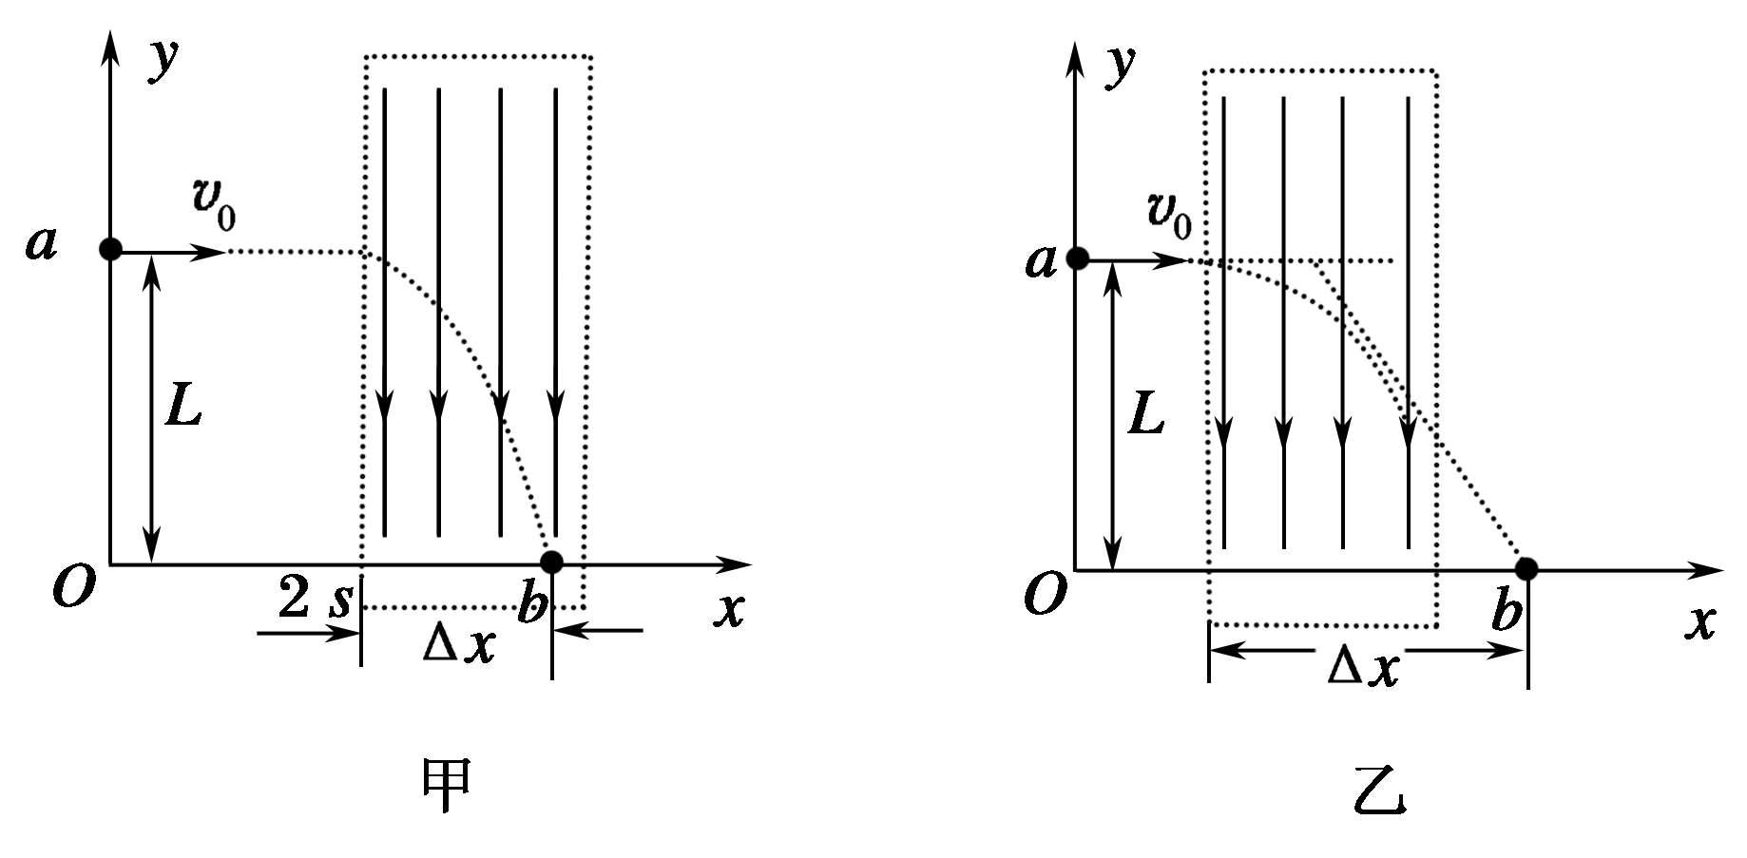
(2)若粒子离开电场后做匀速直线运动到达b点，如图乙所示，即s<Δx≤2s，则s＝v₀t y＝t²
由几何关系知tanθ＝＝
联立解得Δx＝＋.
6．（12分）（2019吉林长春四模）两平行的带电金属板水平放置，板间电场可视为匀强电场。带电量相等粒子a，b分别以相同初速度水平射入匀强电场，粒子a飞离电场时水平方向分位移与竖直方向分位移大小相等，粒子b飞离电场时水平方向速度与竖直方向速度大小相等。忽略粒子间相互作用力及重力影响，求粒子a、b质量之比。
【参考答案】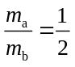
【命题意图】以带电粒子在电场中的运动为背景，考查类平抛运动、牛顿运动定律，意在考查学生灵活运用力电相关知识分析解决问题的能力。
【名师解析】假设极板长度为l，粒子a质量为m_{a}，离开电场时竖直位移为y，粒子b质量为m_{b}，离开电场时竖直分速度为v_{y}，两粒子初速度均为v₀，在极板间运动时间均为t
对粒子a ： 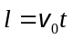 （1分） 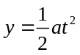 （1分）
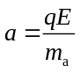 （1分）
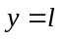 （1分）
由以上各式可以得到：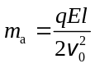 （1分）
对粒子b： 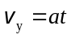 （1分）
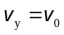 （1分）
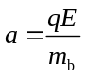 （1分）
（1分）
由以上各式可以得到：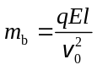 （1分）
因此： （2分）
注：计算题用其他方法得到正确结果，可按步骤酌情给分。
7．（2019重庆九校联盟12月联考）在如图所示的平面直角坐标系xOy中，第Ⅰ象限区域内有沿y轴正方向（竖直向上）的匀强电场，电场强度大小E₀＝50 N/C；第Ⅳ象限区域内有一宽度d＝0.2 m、方向沿x轴正方向（水平向右）的匀强电场。质量m＝0.1 kg、带电荷量q＝+1×10⁻² C的小球从y轴上P点以一定的初速度垂直y轴方向进入电场，通过第Ⅰ象限后，从x轴上的A点进入第Ⅳ象限，并恰好沿直线通过该区域后从B点离开，已知P、A的坐标分别为(0，0，4)，(0，4，0)，取重力加速度g＝10 m/s²。求：
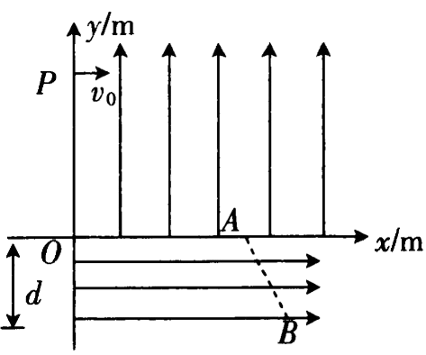
（1）初速度v₀的大小；
（2）A、B两点间的电势差U_{AB}；
（3）小球经过B点时的速度大小。
【名师解析】
（1）小球进入竖直方向的匀强电场后做类平抛运动，小球带正电，受到的电场力竖直向上，根据牛顿第二定律，加速度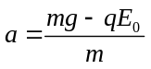
解得a＝5 m/s²
根据平抛运动规律有，小球沿水平方向做匀速运动：x_{A}＝v₀t
沿竖直方向有：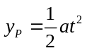
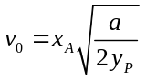
解得v₀＝1 m/s。
（2）设水平电场的电场强度大小为E，因未进入电场前，带电小球做类平抛运动，所以进入电场时竖直方向的速度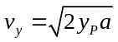
因为小球在该电场区域恰好做直线运动，所以合外力的方向与速度方向在一条直线上，即速度方向与合外力的方向相同，有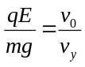
解得E＝50 N/C
设小球在水平电场中运动的水平距离为l
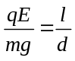
根据U＝El
解得U_{AB}＝5 V。
（3）设小球在B点的速度大小为v，对小球运动的全过程，由动能定理，有
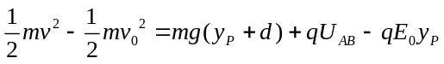
解得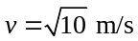。
8．（20分）（2019重庆一诊）如图所示，竖直面内有水平线MN与竖直线PQ交于P点，O在水平线MN上，OP间距为d，一质量为m、电量为q的带正电粒子，从O处以大小为v₀、方向与水平线夹角为θ＝60º的速度，进入大小为E₁的匀强电场中，电场方向与竖直方向夹角为θ＝60º，粒子到达PQ线上的A点时，其动能为在O处时动能的4倍．当粒子到达A点时，突然将电场改为大小为E₂，方向与竖直方向夹角也为θ＝60º的匀强电场，然后粒子能到达PQ线上的B点．电场方向均平行于MN、PQ所在竖直面，图中分别仅画出一条电场线示意其方向。已知粒子从O运动到A的时间与从A运动到B的时间相同，不计粒子重力，已知量为m、q、v₀、d．求：
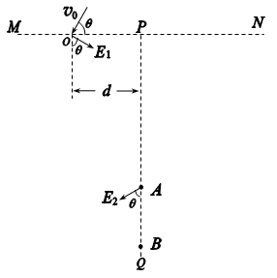
（1）粒子从O到A运动过程中,电场力所做功W；
（2）匀强电场的场强大小E₁、E₂；
（3）粒子到达B点时的动能E_{kB}．
【名师解析】．（20分）
（1）由题知：粒子在O点动能为E_{ko}＝m v₀²，粒子在A点动能为E_{kA}＝4E_{ko}. . . . . . . . . . . . . .（2分）
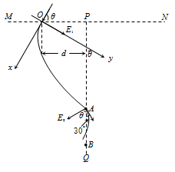
粒子从O到A运动过程，由动能定理得：电场力所做功W＝E_{kA}—E_{ko}.＝m v₀² . . . . . . .（2分）
（2）以O为坐标原点，初速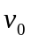方向为x轴正向，
建立直角坐标系xOy，如图所示
设粒子从O到A运动过程，粒子加速度大小为a₁，
历时t₁，A点坐标为（x,y）
粒子做类平抛运动：x＝v₀t₁， y＝ a₁ t₁²
由题知：粒子在A点速度大小v_{A}＝2 v₀，v_{Ay}＝v₀，v_{Ay}＝a₁ t₁
粒子在A点速度方向与竖直线PQ夹角为30º。
解得：x＝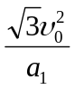，y＝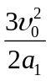
由几何关系得：ysin60º—xcos60º＝d，
解得： a₁＝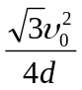 ，t₁＝ 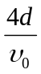. . . . . . . . . . . . （4分）
又qE₁＝ma₁，E₁＝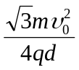 （2分）
设粒子从A到B运动过程中，加速度大小为a₂，历时t₂，水平方向上有
v_{A}sin30º＝a₂sin60º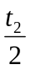,t₂＝t₁＝，qE₂＝ma₂，（4分），
解得：a₂＝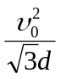，E₂＝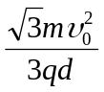（2分）
（3）分析知：粒子过A点后，速度方向恰与电场E₂方向垂直，再做类平抛运动粒子到达B点时动能
关 E_{kB}＝m v_{B}²，v_{B}²＝(2v₀)²+(a₂t₂)² （2分），
解得：E_{kB}＝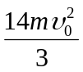. . . . . . . . . . . .（2分）
9．(15分) （2019甘肃宁县期末）一束电子流在经U₀=5 000V的加速电场由静止加速后，在距两极板等距处垂直进入平行板间的匀强电场，如图所示．若两板间距d=1×10^{﹣3}m，板长L=5×10^{﹣3}m，那么，
（1）电子离开加速电场时速度v₀多大？（结果用字母e、U₀、m表示）
（2）要使电子刚好从平行板间边沿飞出，两个极板上应加多大电压？（可以得到具体数值）
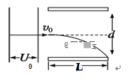
【名师解析】：（1）在加速电场中，根据动能定理得，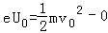，
解得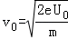．
（2）在偏转电场中，偏转位移为，
根据L=v₀t，a=，
则y=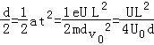，
解得U=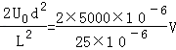=400V．
10．（12分）（2019山西太原五中期末）如图所示，竖直平面xOy内有两个宽度均为首尾相接的电场区域ABED、BCFE。在ABED场区存在沿轴负y方向、大小为E的匀强电场，在BCFE场区存在大小为E、沿某一方向的匀强电场，且两个电场区域竖直方向均无限大。现有一个质量为m，电荷量为q带正电的粒子以某一初速度从坐标为(0，)的P点射入ABED场区，初速度方向水平向右。粒子恰从坐标为(，/2)的Q点射入BCFE场区，且恰好做加速直线运动，带电粒子的重力忽略不计，求：
（1）（6分） 粒子进入ABED区域时的初速度大小；
（2）（6分）粒子从CF边界射出时的速度大小。
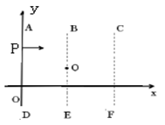
【名师解析】
（1）在ABED由匀变速曲线运动规律
在水平方向有：L=v₀t 在竖直方向有：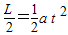
由牛顿定律：Eq=ma
联立方程解得：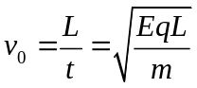
（2）在BCFE区域．对粒子做加速直线运动，设Q点处的速度为v.
由 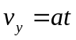 得：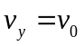
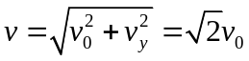，方向与水平方向夹角45°斜向下。
有几何关系，可知射出点的坐标为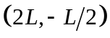，则在BCFE区域发生的位移为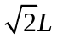.
对粒子由动能定理：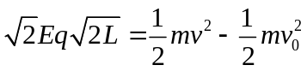
得：